Türkiye İstatistik Kurumu
İstatistik Göstergeler
Haziran 2023

Tüketici Fiyat Endeksi, Haziran 2023
Tüketici fiyat endeksi (TÜFE) yıllık %38,21, aylık %3,92 oldu
TÜFE'deki (2003=100) değişim 2023 yılı Haziran ayında bir önceki aya göre %3,92, bir önceki yılın Aralık ayına göre %19,77, bir önceki yılın aynı ayına göre %38,21 ve on iki aylık ortalamalara göre %59,95 olarak gerçekleşti.
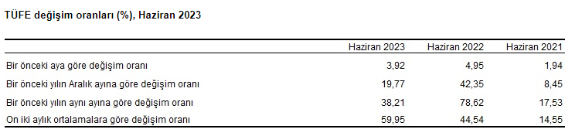Bir önceki yılın aynı ayına göre en az artış gösteren ana grup %14,76 ile konut oldu. Buna karşılık, bir önceki yılın aynı ayına göre artışın en yüksek olduğu ana grup ise %67,22 ile lokanta ve oteller oldu.
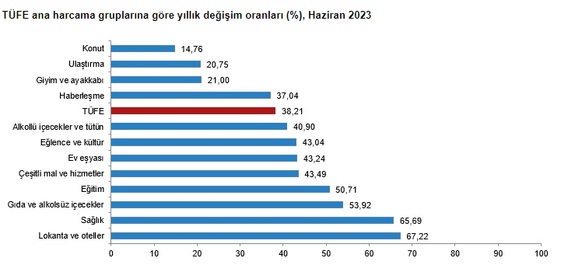
Yurt İçi Üretici Fiyat Endeksi, Haziran 2023

Yurt İçi Üretici Fiyat Endeksi (Yİ-ÜFE) yıllık %40,42, aylık %6,50 arttı

Yİ-ÜFE (2003=100) 2023 yılı Haziran ayında bir önceki aya göre %6,50, bir önceki yılın Aralık ayına göre %14,82, bir önceki yılın aynı ayına göre %40,42 ve on iki aylık ortalamalara göre %86,59 artış gösterdi.

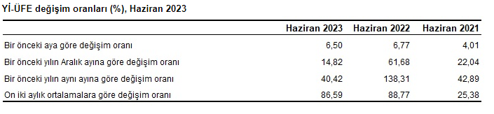
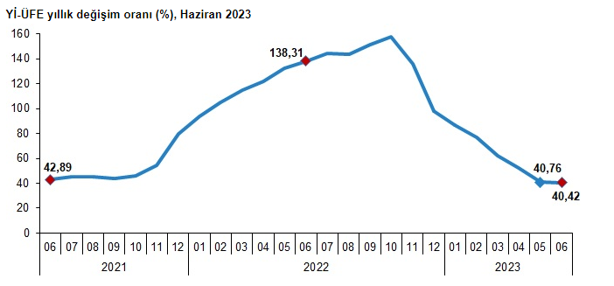
Sanayinin dört ana sektöründen imalat endeksi yıllık %42,09 arttı

Sanayinin dört sektörünün yıllık değişimleri; madencilik ve taş ocakçılığında %53,61, imalatta %42,09, elektrik, gaz üretimi ve dağıtımında %3,29 ve su temininde %59,68 artış olarak gerçekleşti.
Ana sanayi gruplarının yıllık değişimleri; ara malında %36,50, dayanıklı tüketim malında %47,00, dayanıksız tüketim malında %62,00, enerjide %10,26 ve sermaye malında %52,44 artış olarak gerçekleşti.

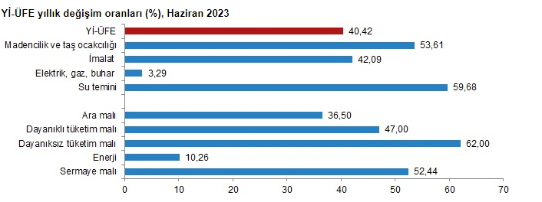
Sanayinin dört ana sektöründen imalat endeksi aylık %6,15 arttı

Sanayinin dört sektörünün aylık değişimleri; madencilik ve taş ocakçılığında %4,77, imalatta %6,15, elektrik, gaz üretimi ve dağıtımında %12,54 ve su temininde %2,71 artış olarak gerçekleşti.
Ana sanayi gruplarının aylık değişimleri; ara malında %6,59, dayanıklı tüketim malında %2,53, dayanıksız tüketim malında %3,19, enerjide %12,67 ve sermaye malında %8,02 artış olarak gerçekleşti.
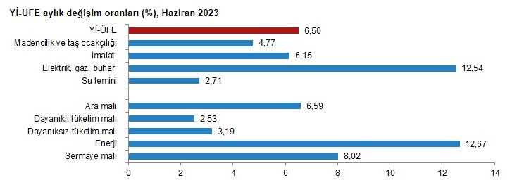

İşgücü İstatistikleri, Nisan 2023

Hanehalkı İşgücü Araştırması Şubat ve Mart aylarına ilişkin anket uygulaması, ülkemizde yaşanan deprem felaketi nedeniyle bazı illerde yapılamadığından, ilgili bültenlerde sonuçlar anket uygulaması gerçekleştirilebilen iller üzerinden Türkiye bazında tahmin verecek şekilde ağırlıklandırma yapılarak hesaplanmıştı. Nisan ayına ilişkin anket uygulaması depremden etkilenen iller de dahil olmak üzere tüm ülke genelinde uygulanabilmiş ve bu sebeple standart ağırlıklandırma işlemi gerçekleştirilmiştir. Ayrıca, Şubat ve Mart ayları için deprem etkisinin göstergelere yansıtılabilmesi amacıyla ek bir anket uygulaması yapılarak arındırılmamış ve mevsim ve takvim etkilerinden arındırılmış nihai sonuçlar yeniden hesaplanarak geriye dönük olarak ilgili istatistiksel tablolarda revize edilmiştir.
Mevsim etkisinden arındırılmış işsizlik oranı %10,2 seviyesinde gerçekleşti
Hanehalkı İşgücü Araştırması sonuçlarına göre; 15 ve daha yukarı yaştaki kişilerde işsiz sayısı 2023 yılı Nisan ayında bir önceki aya göre 74 bin kişi artarak 3 milyon 585 bin kişi oldu. İşsizlik oranı ise 0,1 puan artarak %10,2 seviyesinde gerçekleşti. İşsizlik oranı erkeklerde %8,1 iken kadınlarda %14,3 olarak tahmin edildi.

Mevsim etkisinden arındırılmış istihdam oranı %48,4 oldu
İstihdam edilenlerin sayısı 2023 yılı Nisan ayında bir önceki aya göre 521 bin kişi artarak 31 milyon 610 bin kişi, istihdam oranı ise 0,8 puan artarak %48,4 oldu. Bu oran erkeklerde %65,9 iken kadınlarda %31,2 olarak gerçekleşti.
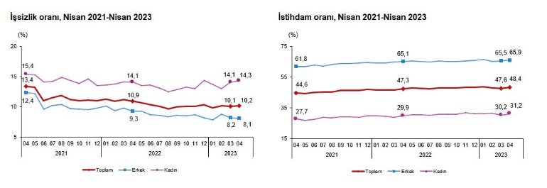

Mevsim etkisinden arındırılmış işgücüne katılma oranı %53,9 olarak gerçekleşti
İşgücü 2023 yılı Nisan ayında bir önceki aya göre 594 bin kişi artarak 35 milyon 195 bin kişi, işgücüne katılma oranı ise 0,9 puan artarak %53,9 olarak gerçekleşti. İşgücüne katılma oranı erkeklerde %71,7 iken kadınlarda %36,4 oldu.

Genç nüfusta mevsim etkisinden arındırılmış işsizlik oranı %19,1 oldu

15-24 yaş grubunu kapsayan genç nüfusta işsizlik oranı bir önceki aya göre 1,2 puanlık azalış ile %19,1 oldu. Bu yaş grubunda işsizlik oranı; erkeklerde %15,7, kadınlarda ise %25,4 olarak tahmin edildi.

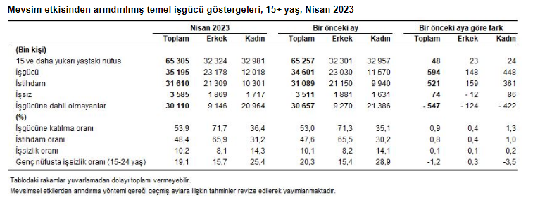

Sanayi Üretim Endeksi, Nisan 2023

Sanayi üretimi aylık %0,9 azaldı

Sanayinin alt sektörleri incelendiğinde, 2023 yılı Nisan ayında madencilik ve taş ocakçılığı sektörü endeksi bir önceki aya göre %0,9 ve imalat sanayi sektörü endeksi %1,0 azalırken, elektrik, gaz, buhar ve iklimlendirme üretimi ve dağıtımı sektörü endeksi %0,5 arttı.
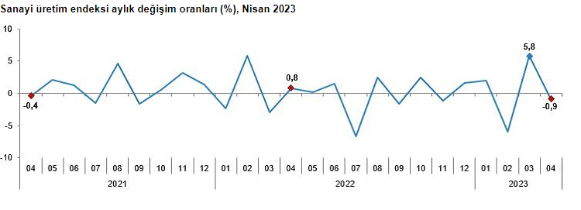

Sanayi üretimi yıllık %1,2 azaldı

Sanayinin alt sektörleri (2015=100 referans yıllı) incelendiğinde, 2023 yılı Nisan ayında madencilik ve taş ocakçılığı sektörü endeksi bir önceki yılın aynı ayına göre %12,2 azaldı, imalat sanayi sektörü endeksi aynı kaldı ve elektrik, gaz, buhar ve iklimlendirme üretimi ve dağıtımı sektörü endeksi %4,3 azaldı.

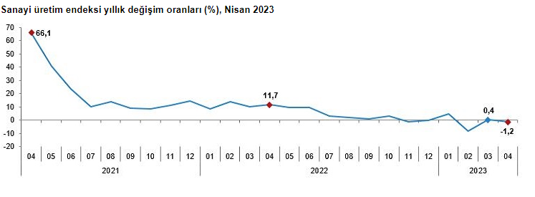
Tüketici Güven Endeksi, Haziran 2023
Tüketici güven endeksi 85,1 oldu
Türkiye İstatistik Kurumu ve Türkiye Cumhuriyet Merkez Bankası işbirliği ile yürütülen tüketici eğilim anketi sonuçlarından hesaplanan tüketici güven endeksi, Mayıs ayında 91,1 iken Haziran ayında %6,5 oranında azalarak 85,1 oldu.
